Enlace: http://www.larepublica.net/app/cms/www/index.php?pk_articulo=50601

Lunes 12 de Septiembre, 2011

Panamá lidera en Centroamérica
Costa Rica, tercero en acceso a tecnología
Empresas nacionales y extranjeras dan impulso a innovación en el país
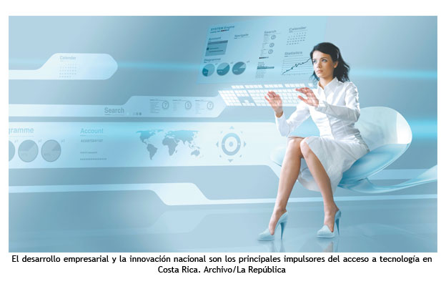
Panamá y Guatemala lideran en Centroamérica en la capacidad de las personas y empresas en acceder a celulares e Internet.
En Costa Rica el acceso a tecnologías se debe tanto al ingreso de inversión extranjera como a empresas nacionales e innovación.
Así lo establece el último Reporte de Competitividad Global 2011-2012, realizado por el Foro Económico Mundial (FEM) y publicado la semana pasada.
El informe se basa en encuestas de opinión realizadas con ejecutivos en 142 países.
Los primeros lugares a nivel global pertenecen a Suecia, Suiza y Noruega.
Los números representan el puesto en el ranking mundial.
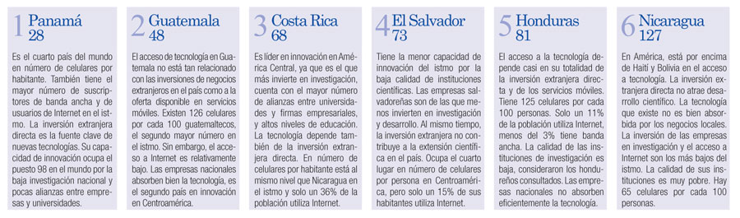
Silvia Pardo
spardo@larepublica.net

